**CURRICULUM VITAE**

**ADONI BOMOH AKOUA JOSIANE ORELLIE**

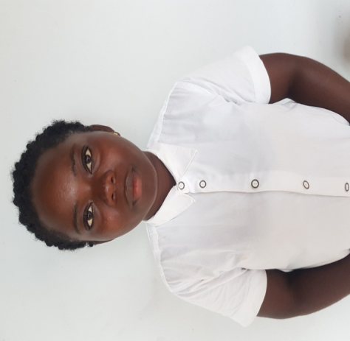**Née le 01/ 01 /1996 à Niablé**

**Ivoirienne**

**Célibataire / sans enfant**

**CEL : 77 69 15 43 / 03 15 11 40**

**adonibomohakoua01@gmail.com**

**Objectif:**

**Intégrer un environnement dynamique et faire valoir mes compétences, contribuer par mon savoir et ma disponibilité à l'édification de l'entreprise. Mettre mon esprit d'initiative et d'anticipation, ma qualité de travailler**

**DOMAINES DE COMPETENCE**

* Markéting
* Commerce
* Comptabilité générale

**FORMATOINS ET DIPLOMES**

* 2019- 2020**: Admissibilité de Brevet de Technicien Supérieure(BTS) option Finance Comptabilité et Gestion des Entreprises** àl’École Supérieure de Gestion ( ESG) San Pedro
* 2017 – 2018 : **Baccalauréat (BAC**) **série** **G2** Institut Supérieur de Techniques Comptables Juridiques et Finances (ISTCJF) Bonoua
* 2016– 2017 **: Brevet d’Études Professionnelles (BEP)** Abengourou

**CONNAISSANCES ET ATOUTS**

* LANGUES: Français: lu, parler et écrit

ANGLAIS: lu, parler (niveau moyen)

* INFORMATIQUES

Word, Excel